ЛАБОРАТОРНАЯ РАБОТА №3

ТЕМА: «**Определение удельной теплоемкости металлов»**

Установка моделирует лабораторную работу «Определение удельной теплоемкости твердых тел».

**Цель работы:** определение теплоемкости образцов металлов калориметрическим методом с использованием электрического нагрева.

**3.1 Краткие теоретические сведения**

Удельная теплоемкость вещества – величина, равная количеству теплоты, необходимому для нагревания 1 кг вещества на 1 К: 

Молярная теплоемкость − величина, равная количеству теплоты, необходимому для нагревания 1 моль вещества на 1 К:  где − количество вещества.

Удельная теплоемкость c связана с молярной *Cm* соотношением  где *M* – молярная масса вещества.

Различают теплоемкости при постоянном объеме и постоянном давлении, если в процессе нагревания вещества его объем или давление поддерживается постоянным.

Наименьшее число независимых переменных (координат), полностью определяющих положение системы в пространстве называется числом степеней свободы.

Согласно закону Больцмана о равномерном распределении энергии по степеням свободы молекул на каждую поступательную и вращательную степени свободы приходится в среднем кинетическая энергия, равная  (где *k* − постоянная Больцмана), а на каждую колебательную степень свободы – в среднем энергия, равная 

Таким образом, средняя энергия молекулы 

где *i* – сумма числа поступательных, числа вращательных и удвоенного числа колебательных степеней свободы молекулы: 

Например, средняя кинетическая энергия одноатомных молекул идеального газа () равна 

В качестве модели твердого тела рассмотрим правильно построенную кристаллическую решетку, в узлах которой частицы (атомы, ионы, молекулы) принимаемые за материальные точки, колеблются около своих положений равновесия – узлов решетки – в трех взаимно перпендикулярных направлениях. Таким образом, каждой составляющей кристаллическую решетку частице приписывается три колебательные степени свободы, каждая из которых, согласно закону о равномерном распределении энергии по степеням свободы обладает энергией *kT*.

Тогда среднее значение полной энергии частицы при колебательном движении в кристаллической решетке 

Полную внутреннюю энергию одного моля твердого тела получим умножив среднюю энергию одной частицы на число независимо колеблющихся частиц, содержащихся в одном моле, т.е. на постоянную Авогадро *NA*:

|  |  |
| --- | --- |
|  | (3.1) |

где *R = NA⋅k* – универсальная (молярная) газовая постоянная, *R* = 8.31 Дж/(моль⋅К).

Для твердых тел вследствие малого коэффициента теплового расширения теплоемкости при постоянном давлении и постоянном объеме практически не различаются. Поэтому, учитывая (1), молярная теплоемкость твердого тела

|  |  |
| --- | --- |
|  | (3.2) |

Подставляя численное значение молярной газовой постоянной, получим: 

Это равенство выполняется с довольно хорошим приближением для многих веществ при комнатной температуре и называется законом Дюлонга и Пти: молярная теплоемкость всех химически простых кристаллических твердых тел приблизительно равна 25 Дж/(моль⋅К). Со снижением температуры теплоемкости всех твердых тел уменьшаются, приближаясь к нулю при *Т* → 0. Вблизи абсолютного нуля молярная теплоемкость всех тел пропорциональна *Т*3, и только при достаточно высокой, характерной для каждого вещества температуре начинает выполняться равенство (3.2). Эти особенности теплоемкостей твердых тел при низких температурах можно объяснить с помощью квантовой теории теплоемкости, созданной Эйнштейном и Дебаем.

Для экспериментального определения теплоемкости исследуемое тело помещается в калориметр, который нагревается электрическим током. Если температуру калориметра с исследуемым образцом очень медленно увеличивать от начальной *Т*0 на Δ*Т*, то энергия электрического тока пойдет на нагревание образца и калориметра:

|  |  |
| --- | --- |
|  | (3.3) |

где *I* и *U* − ток и напряжение нагревателя, τ − время нагревания, *m*0 и *m* − массы калориметра и исследуемого образца, *с*0 и *с* − удельные теплоемкости калориметра и исследуемого образца, Δ*Q* − потери тепла в теплоизоляцию калориметра и в окружающее пространство.

Для исключения из уравнения (3.3) количества теплоты, израсходованной на нагрев калориметра, и потери теплоты в окружающее пространство, необходимо при той же мощности нагревателя нагреть пустой калориметр (без образца) от начальной температуры *Т*0 на ту же разность температур Δ*T*. Потери тепла в обоих случаях будут практически одинаковыми и очень малыми, если температура защитного кожуха калориметра в обоих случаях постоянная и равна комнатной:

|  |  |
| --- | --- |
|  | (3.4) |

Из уравнений (3) и (4) вытекает

|  |  |
| --- | --- |
|  | (3.5) |

Уравнение (3.5) может быть использовано для экспериментального определения удельной теплоемкости материала исследуемого образца. Изменяя температуру калориметра, необходимо построить график зависимости разности времени нагрева от изменения температуры исследуемого образца: (τ − τ0) = *f*(Δ*T*), по угловому коэффициенту которого  можно определить удельную теплоемкость образца

|  |  |
| --- | --- |
|  | (3.6) |

**3.2 Ход выполнения работы**

1. Запустить виртуальный стенд.

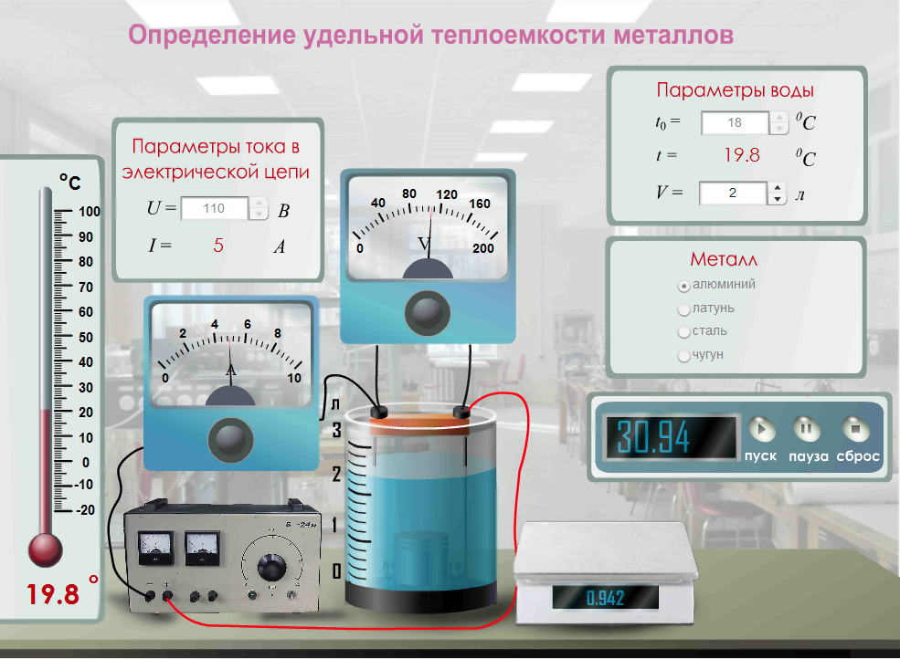

Рисунок 3.1 - Лабораторная установка

1. Установить параметры тока в электрической цепи *U*.
2. Установить объем жидкости в калориметре *V*.
3. Измерить термометром начальную температуру исследуемой жидкости *t*0.
4. Выбрать металл: алюминий, латунь, сталь, чугун. Взвесить массу цилиндра *m*.
5. Цилиндр опустить в калориметр и включив установку кнопкой «пуск» засечь время τ.
6. Нажав кнопку «пауза» измерить установившеюся температуру и определить изменение температуры Δ*T*.
7. Нажать кнопку «сброс».
8. Установить те же параметры сети и калориметра.
9. Нажав кнопку «пуск» нагреть пустой калориметр на ту же разность температур Δ*T*, засечь время нагревания τ0.
10. Рассчитать по формуле (3.6) удельную теплоемкость *cэ*.
11. Провести измерения для других металлов.
12. Определить основные источники погрешности данного метода измерения.
13. Конечный результат представить в стандартном виде.
14. Все данные измерения занести в таблицу.

|  |  |  |  |  |  |  |  |  |  |
| --- | --- | --- | --- | --- | --- | --- | --- | --- | --- |
| № п/п | металл | Δ*T*, К | *V*, м3 | τ0, с | τ, с | *I*, A | *U*, В | *m*, кг | *с*э, Дж/(кг⋅К) |
| 1 |  |  |  |  |  |  |  |  |  |
| 2 |  |  |  |  |  |  |  |  |
| 3 |  |  |  |  |  |  |  |  |

|  |  |  |  |
| --- | --- | --- | --- |
| *с*'эср, Дж/(кг⋅К) | *с*т, Дж/(кг⋅К) | Δ*с*, Дж/(кг⋅К) | ε*с*, % |
|  |  |  |  |
|  |  |  |  |
|  |  |  |  |

1. Сформулировать выводы.

**3.3 Контрольные вопросы**

1. Какая физическая величина называется теплоемкостью?
2. Какова связь между молярной и удельной теплоемкостями вещества?
3. Какова связь между молярными теплоемкостями вещества в изохорном и изобарном процессах в идеальных газах?
4. Какова схема установки для определения теплоемкости методом охлаждения?
5. Каков порядок выполнения работы?
6. Как получить кривую охлаждения образца?
7. Каким образом из зависимости  найти скорость охлаждения  образца в заданных интервалах температур?
8. Что называется коэффициентом теплоотдачи? От чего он зависит?
9. Получить дифференциальное уравнение теплопроводности в случае цилиндрической симметрии задачи.
10. Получить рабочую формулу для расчета удельной теплоемкости твердого тела методом охлаждения.
11. Каковы погрешности измерения при определении теплоемкости методом охлаждения?
12. Каковы основные положения классической теории теплоемкости твердых тел и ее выводы?
13. Какие закономерности были установлены при экспериментальных исследованиях теплоемкости твердых тел?
14. Теплоемкость кристаллической решетки в модели Эйнштейна. Частные случаи.
15. Теплоемкость кристаллической решетки в модели Дебая. Частные случаи.
16. Сравнение выводов теория Эйнштейна и Дебая с экспериментальными результатами.
17. Что такое характеристическая температура? От чего она зависит?
18. Запишите основные приборы и оборудование, необходимые для проведения данной работы.

**3.4 Список литературы**

1. Б.В.Бондарев, Н.П.Калашников, Г.Г.Спирин. Курс общей физики. Книга 3. Термодинамика. Статистическая физика, Строение вещества: - М.: Высшая школа, 2003. – 366 с.
2. [И. К. Кикоин, А. К. Кикоин](http://www.ozon.ru/context/detail/id/3996649/#persons#persons). Молекулярная физика. [Лань](http://www.ozon.ru/context/detail/id/855999/), 2008 г. – 484 с.
3. А. А Детлаф., Б.М. Яворский Курс физики. Учеб. пособие для студ. втузов – М.: Издательский центр «Академия», 2003. – 720 с.
4. С.Э. Фриш, А.В. Тиморева. Курс общей физики. В 3 томах. Том 1. Физические основы механики. Молекулярная физика. Колебания и волны. Лань, 2007. – 480 с.
5. Т.И. Трофимова. Курс физики. Учебное пособие – М.: Издательский центр «Академия», 2007. – 560 с.
6. Д. В. Сивухин. Общий курс физики. Том 2. Термодинамика и молекулярная физика. Физматлит/МФТИ, 2005. – 544 с.
7. А.Н. Матвеев. Молекулярная физика. Издательство: [Лань](http://www.setbook.ru/books/publishers/publisher924.html), 2010. – 368 с
8. С.Е. Мальханов. Общая физика - Конспект лекций. Издательство: Санкт-Петербург, 2001. – 438 с.
9. А.Н. [Зайдель.](http://www.u-g.ru/catalog/search.php?search=1&field6=Зайдель%20А.Н.) Ошибки измерений физических величин: учеб. пособие. Издательство: [Лань](http://www.u-g.ru/catalog/press.php?go=browse&exactly=1&searchpublisher=Лань) СПб, 2005. – 112 с.
10. Я.А. Tуровский, Г.М. Бартенев. Определение теплоемкости металлов методом охлаждения // ЖТФ. - 1940. - Т.10, вып. 6. - С. 514 - 524.
11. О.М. Тодес, Г.А. Зисман. Курс общей физики: В 3 тт: Т. 1: Механика; Молекулярная физика; Колебания и волны. Издательство Лань, СПб, 2007.-352 с.
12. Курс общей физики: Молекулярная физика /Е.М. Гершензон, Н.Н.Малов и др. - М.: Просвещение, 1982. - С. 162 -169.
13. В. Ф. Яковлев. Курс физики: Теплота и молекулярная физика. - М.: Просвещение, 1976. - С. 262 - 265.
14. Г.И. Епифанов. Физика твердого тела. - М.: Высшая школа, 1977 - С. 89 – 103.
15. Ч. Киттель. Введение в физику твердого тела. - М.: Наука, 1978. - С. 211-230.
16. Г.С. Жданов. Физика твердого тела. - М.: МГУ, 1962. - С 378 – 381,
17. С 387-388.
18. Р. В. Телеснин. Молекулярная физика Издательство: Лань, 2009.- 368 с.